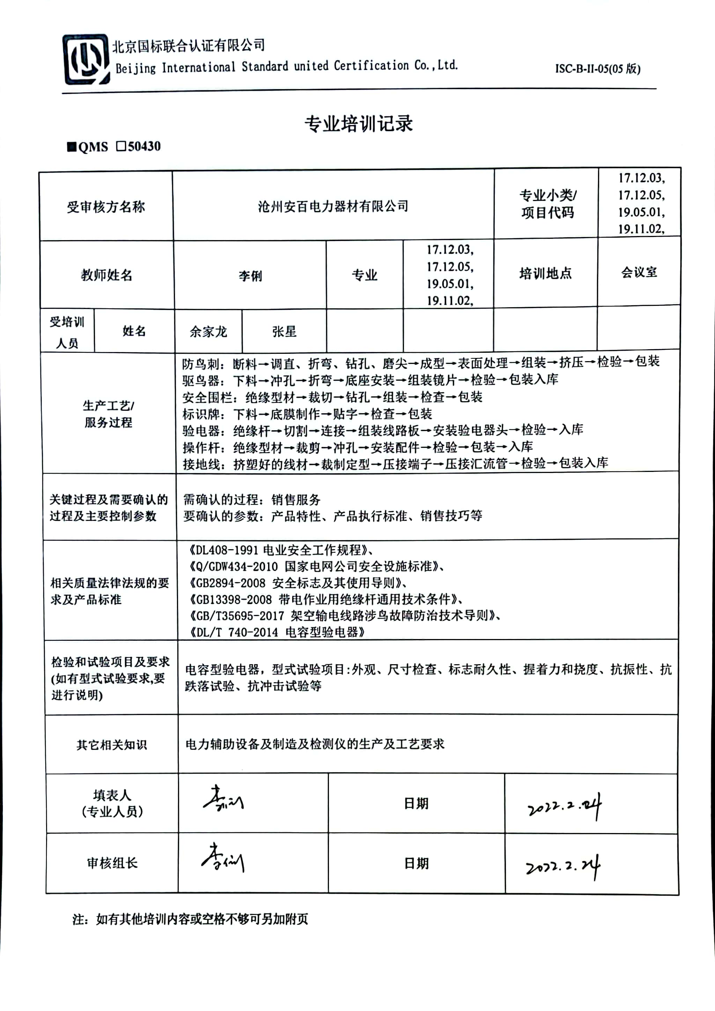**专业培训记录**

**■QMS** **□50430**

|  |  |  |  |  |  |  |  |  |
| --- | --- | --- | --- | --- | --- | --- | --- | --- |
| **受审核方名称** | | 沧州安百电力器材有限公司 | | | | **专业小类/**  **项目代码** | | 17.12.03,  17.12.05,  19.05.01,  19.11.02, |
| **教师姓名** | | **李俐** | | **专业** | 17.12.03,  17.12.05,  19.05.01,  19.11.02, | **培训地点** | | **会议室** |
| **受培训人员** | **姓名** | 余家龙 | 张星 |  |  |  | |  |
| **生产工艺/**  **服务过程** | | 防鸟刺：断料→调直、折弯、钻孔、磨尖→成型→表面处理→组装→挤压→检验→包装  驱鸟器：下料→冲孔→折弯→底座安装→组装镜片→检验→包装入库  安全围栏：绝缘型材→裁切→钻孔→组装→检查→包装  标识牌：下料→底膜制作→贴字→检查→包装  验电器：绝缘杆→切割→连接→组装线路板→安装验电器头→检验→入库  操作杆：绝缘型材→裁剪→冲孔→安装配件→检验→包装→入库  接地线：挤塑好的线材→裁制定型→压接端子→压接汇流管→检验→包装入库 | | | | | | |
| **关键过程及需要确认的过程及主要控制参数** | | 需确认的过程：销售服务  要确认的参数：产品特性、产品执行标准、销售技巧等 | | | | | | |
| **相关质量法律法规的要求及产品标准** | | 《DL408-1991电业安全工作规程》、  《Q/GDW434-2010 国家电网公司安全设施标准》、  《GB2894-2008 安全标志及其使用导则》、  《GB13398-2008 带电作业用绝缘杆通用技术条件》、  《GB/T35695-2017 架空输电线路涉鸟故障防治技术导则》、  《DL/T 740-2014 电容型验电器》 | | | | | | |
| **检验和试验项目及要求(如有型式试验要求,要进行说明)** | | 电容型验电器，型式试验项目:外观、尺寸检查、标志耐久性、握着力和挠度、抗振性、抗跌落试验、抗冲击试验等 | | | | | | |
| **其它相关知识** | | 电力辅助设备及制造及检测仪的生产及工艺要求 | | | | | | |
| **填表人**  **(专业人员)** | |  | | **日期** | | |  | |
| **审核组长** | |  | | **日期** | | |  | |

**注：如有其他培训内容或空格不够可另加附页**

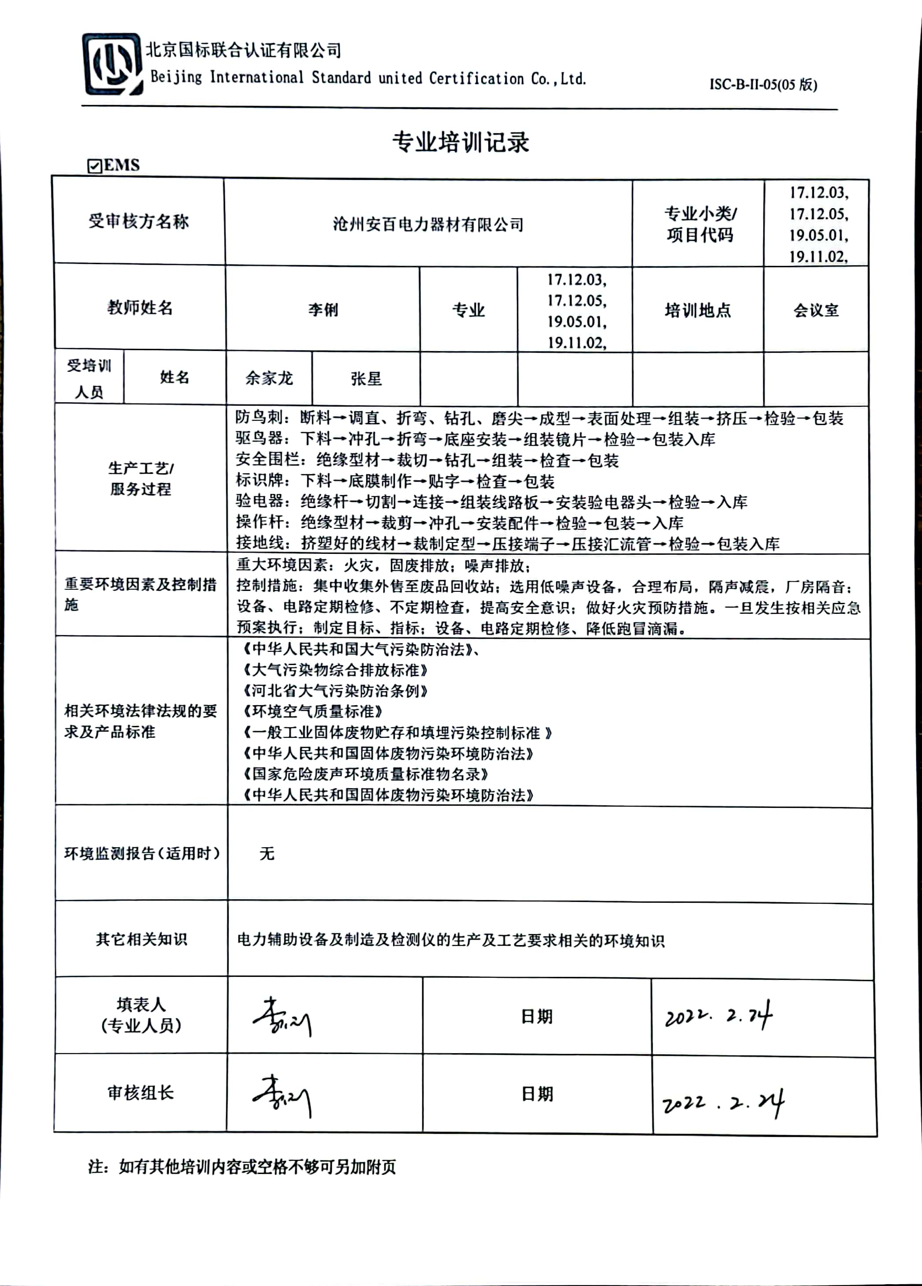**专业培训记录**

**☑EMS**

|  |  |  |  |  |  |  |  |  |
| --- | --- | --- | --- | --- | --- | --- | --- | --- |
| **受审核方名称** | | 沧州安百电力器材有限公司 | | | | **专业小类/**  **项目代码** | | 17.12.03,  17.12.05,  19.05.01,  19.11.02, |
| **教师姓名** | | **李俐** | | **专业** | 17.12.03,  17.12.05,  19.05.01,  19.11.02, | **培训地点** | | **会议室** |
| **受培训人员** | **姓名** | 余家龙 | 张星 |  |  |  | |  |
| **生产工艺/**  **服务过程** | | 防鸟刺：断料→调直、折弯、钻孔、磨尖→成型→表面处理→组装→挤压→检验→包装  驱鸟器：下料→冲孔→折弯→底座安装→组装镜片→检验→包装入库  安全围栏：绝缘型材→裁切→钻孔→组装→检查→包装  标识牌：下料→底膜制作→贴字→检查→包装  验电器：绝缘杆→切割→连接→组装线路板→安装验电器头→检验→入库  操作杆：绝缘型材→裁剪→冲孔→安装配件→检验→包装→入库  接地线：挤塑好的线材→裁制定型→压接端子→压接汇流管→检验→包装入库 | | | | | | |
| **重要环境因素及控制措施** | | 重大环境因素：火灾，固废排放；噪声排放；  控制措施：集中收集外售至废品回收站；选用低噪声设备，合理布局，隔声减震，厂房隔音；  设备、电路定期检修、不定期检查，提高安全意识；做好火灾预防措施。一旦发生按相关应急  预案执行；制定目标、指标；设备、电路定期检修、降低跑冒滴漏。 | | | | | | |
| **相关环境法律法规的要求及产品标准** | | 《中华人民共和国大气污染防治法》、  《大气污染物综合排放标准》  《河北省大气污染防治条例》  《环境空气质量标准》  《一般工业固体废物贮存和填埋污染控制标准 》  《中华人民共和国固体废物污染环境防治法》  《国家危险废声环境质量标准物名录》  《中华人民共和国固体废物污染环境防治法》 | | | | | | |
| **环境监测报告（适用时）** | | 无 | | | | | | |
| **其它相关知识** | | 电力辅助设备及制造及检测仪的生产及工艺要求相关的环境知识 | | | | | | |
| **填表人**  **(专业人员)** | |  | | **日期** | | |  | |
| **审核组长** | |  | | **日期** | | |  | |

**注：如有其他培训内容或空格不够可另加附页**

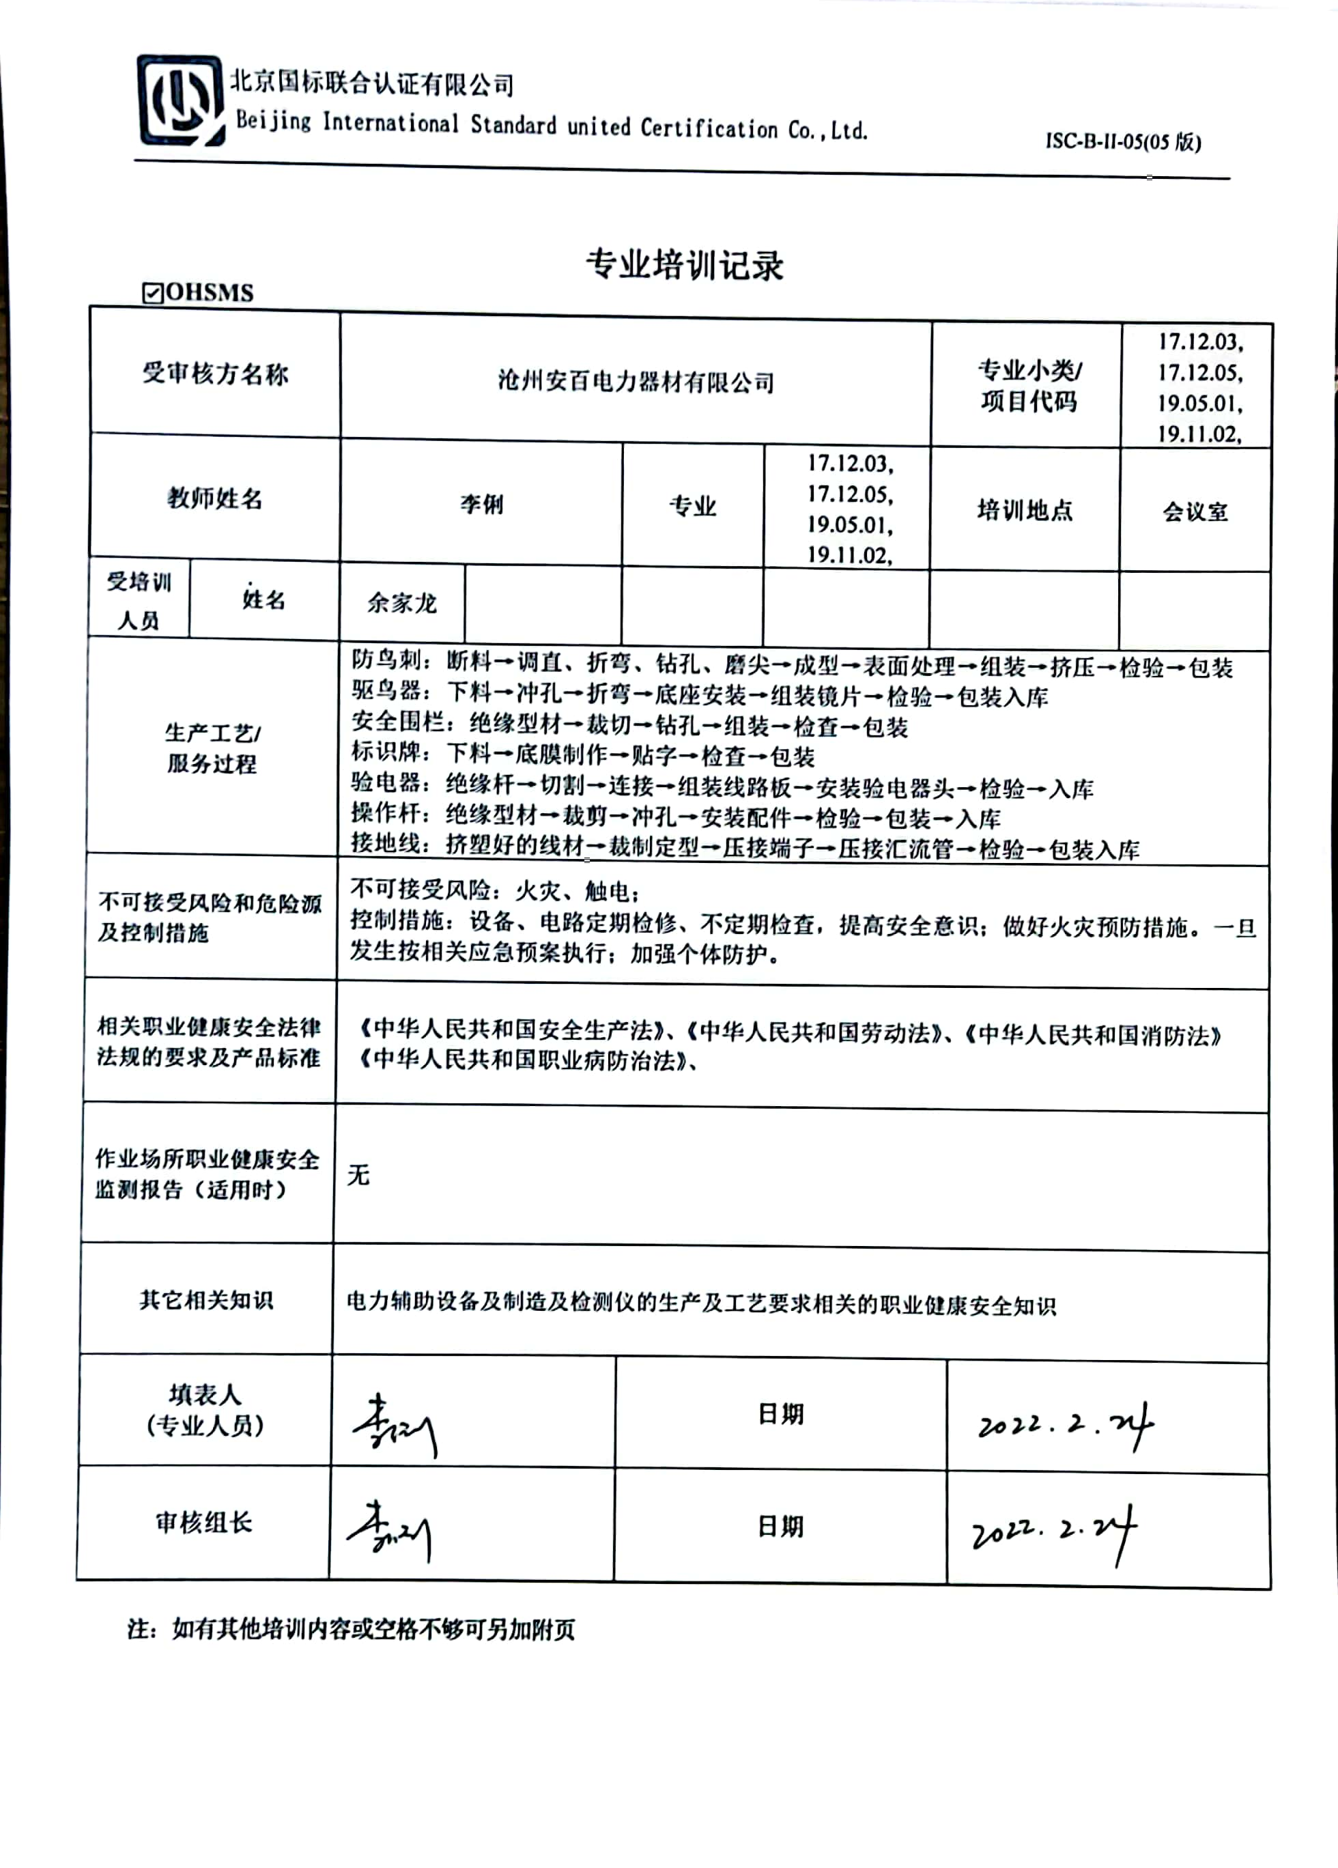

**专业培训记录**

**☑OHSMS**

|  |  |  |  |  |  |  |  |  |
| --- | --- | --- | --- | --- | --- | --- | --- | --- |
| **受审核方名称** | | 沧州安百电力器材有限公司 | | | | **专业小类/**  **项目代码** | | 17.12.03,  17.12.05,  19.05.01,  19.11.02, |
| **教师姓名** | | **李俐** | | **专业** | 17.12.03,  17.12.05,  19.05.01,  19.11.02, | **培训地点** | | **会议室** |
| **受培训人员** | **姓名** | 余家龙 |  |  |  |  | |  |
| **生产工艺/**  **服务过程** | | 防鸟刺：断料→调直、折弯、钻孔、磨尖→成型→表面处理→组装→挤压→检验→包装  驱鸟器：下料→冲孔→折弯→底座安装→组装镜片→检验→包装入库  安全围栏：绝缘型材→裁切→钻孔→组装→检查→包装  标识牌：下料→底膜制作→贴字→检查→包装  验电器：绝缘杆→切割→连接→组装线路板→安装验电器头→检验→入库  操作杆：绝缘型材→裁剪→冲孔→安装配件→检验→包装→入库  接地线：挤塑好的线材→裁制定型→压接端子→压接汇流管→检验→包装入库 | | | | | | |
| **不可接受风险和危险源及控制措施** | | 不可接受风险：火灾、触电；  控制措施：设备、电路定期检修、不定期检查，提高安全意识；做好火灾预防措施。一旦发生按相关应急预案执行；加强个体防护。 | | | | | | |
| **相关职业健康安全法律法规的要求及产品标准** | | 《中华人民共和国安全生产法》、《中华人民共和国劳动法》、《中华人民共和国消防法》  《中华人民共和国职业病防治法》、 | | | | | | |
| **作业场所职业健康安全监测报告（适用时）** | | 无 | | | | | | |
| **其它相关知识** | | 电力辅助设备及制造及检测仪的生产及工艺要求相关的职业健康安全知识 | | | | | | |
| **填表人**  **(专业人员)** | |  | | **日期** | | |  | |
| **审核组长** | |  | | **日期** | | |  | |

**注：如有其他培训内容或空格不够可另加附页**